附件1

关于开展2025届毕业生基本信息核对通知

2025届毕业生：

毕业生基本信息核对是每位毕业生必须完成的第一步，每位毕业生必须认真核对自己的个人信息，并经院系审核通过后，才能进入就业管理系统生源库。进入生源库后才能进行毕业去向填写，以及办理其他毕业流程和手续。

一、核对对象：

我校所有将于2025年毕业的非定向、定向、委培、在职等学历生。以下三类同学无需核对生源信息：

1.明确因延期、休学等原因导致2025年不毕业的学生；

2.属于硕博连读，且已进入博士阶段学习的学生；

3.留学生和其他非学历生。

二、核对时间：

9月27日至10月31日

三、核对步骤

1.考虑到浏览器兼容性问题，请使用chrome、搜狗、360极速浏览器，打开首都经济贸易大学就业信息网https://jy.cueb.edu.cn/，点击网页右上角“登录”按钮，选择“学生”登录入口。

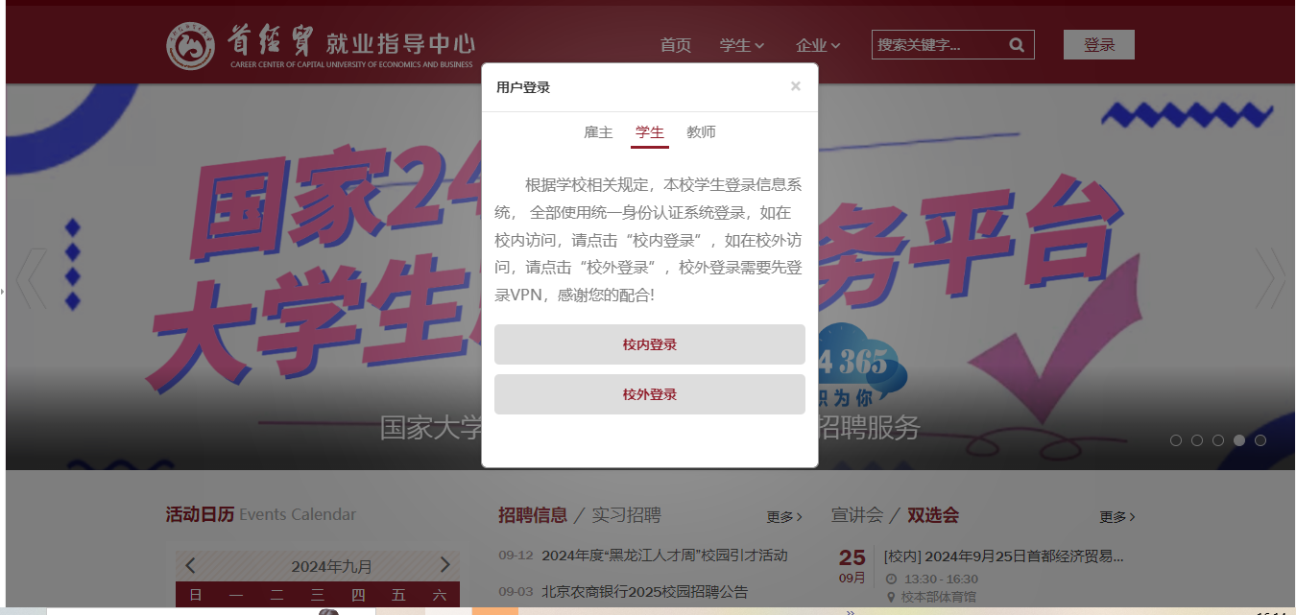2.根据学校相关规定，本校学生登录信息系统，全部使用统一身份认证系统登录，如在校内访问，请点击“校内登录”，如在校外访问，请点击“校外登录”，校外登录需要先登录VPN。

点击“校内登录”后，输入账号、密码，点击登录，将自动跳转到就业系统个人中心页面。

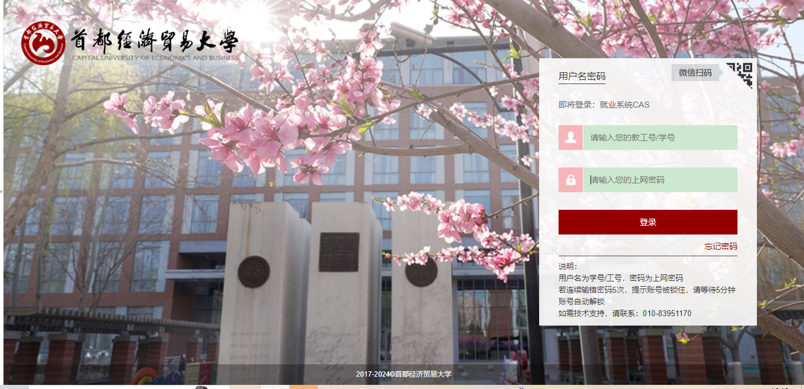

点击“校外登录”后，将打开VPN登录页面，输入账号、密码，点击登录。成功登录VPN后，将进入统一身份认证登录界面。后续流程同校内登录。

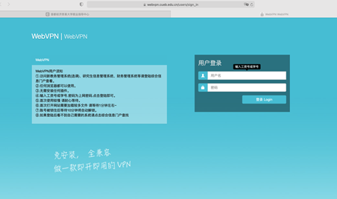3.基本信息核对

进入个人中心后，点击“基本信息核对”。请仔细核对自己的各项信息。白色（非灰色）部分均可自行修改。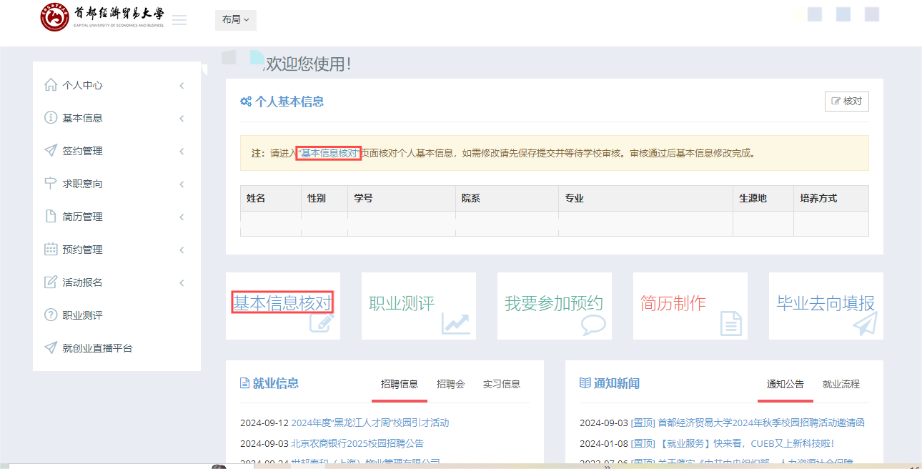

（1）培养方式：由教务信息同步，不可修改。本科生均为“非定向”，研究生有“非定向”、“定向”、“委培”三类，“定向”、“委培”的毕业生，请核对“定向或委培单位”。

（2）生源地：

本科生的生源地是指高考时的常住户口所在地，一般在哪个省市（自治区）参加高考，就是哪个省市（自治区）的生源。但有一个例外情况：北京地区的竞技体育学校、艺术类中学、中等职业学校等招收的非北京户籍学生考入大学的，其生源地仍为考入上述中等学校前户籍所在地，而非高考前户籍所在地。

研究生的生源地是指攻读硕士或博士学位入学前未间断学业，由本科起连续攻读的，其生源地确定按照本科生生源地确定原则而定；攻读硕士或博士学位入学前有过工作经历且已在工作单位所在地落户的，其户口未迁入学校的，原则上以工作地为生源地，若读研时户口已经迁入学校集体户，则以高考前户籍所在地为生源地。

生源地均需填写至区县一级，例如北京市朝阳区、河北省邯郸市永年区、广东省平远县。

（3）就业预期调研：

为了切实了解我校毕业生的就业预期情况，以便更好地为同学们提供就业指导服务，就业指导中心设计了本次调查，同学们提供的信息将作为我校就业工作的重要参考，希望得到同学们的支持，请认真填写。

根据同学们毕业后首选的就业去向：就业、国内升学、出国（境）升学、创业等就业形式，会提示填写不同的调查问卷，请认真配合填答。

填写完成问卷后，请点击左下角“确认提交”按钮。

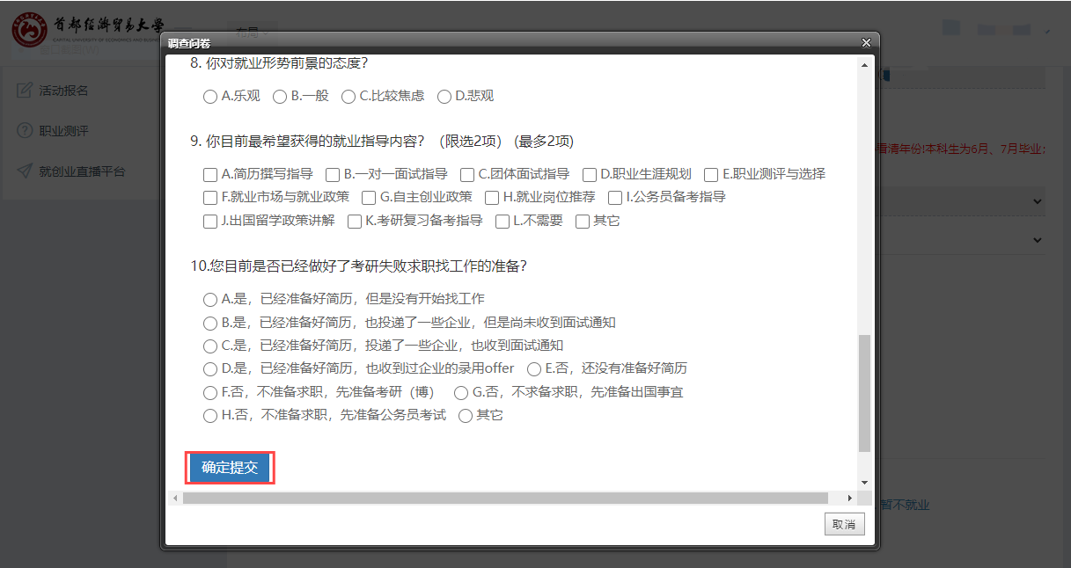（4）联系信息填写

手机号、电子邮箱为必填项，并至少保证毕业后半年内可正常联系到本人。

4、绑定微信

个人核对基本信息无误，“确认提交”前，请扫码关注“首都经济贸易大学就业”微信服务号。

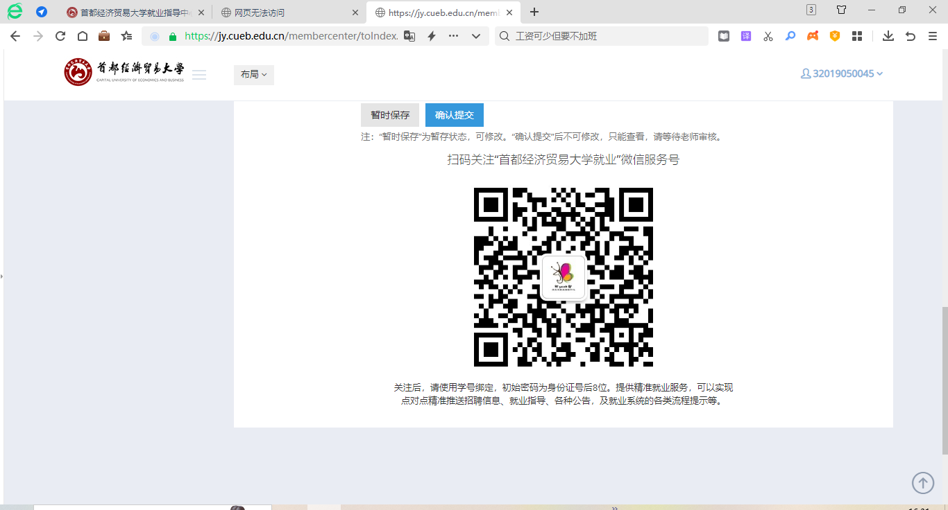

扫码关注后，点击左下角“学生服务” –> “我的”

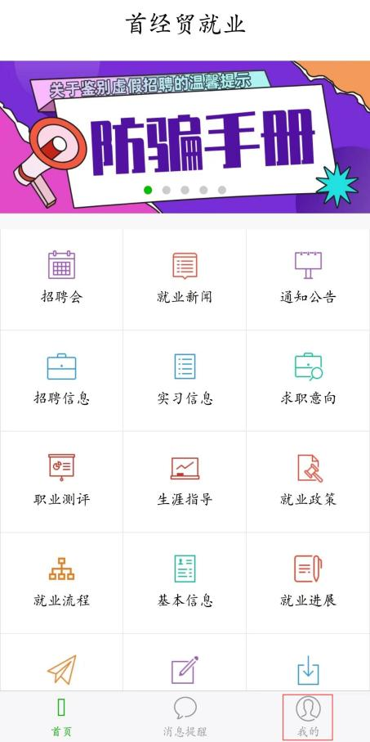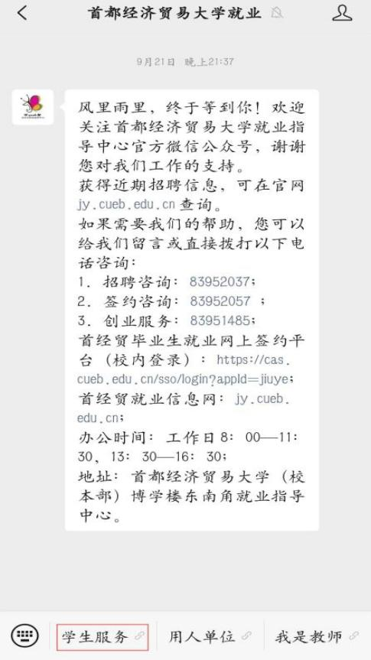

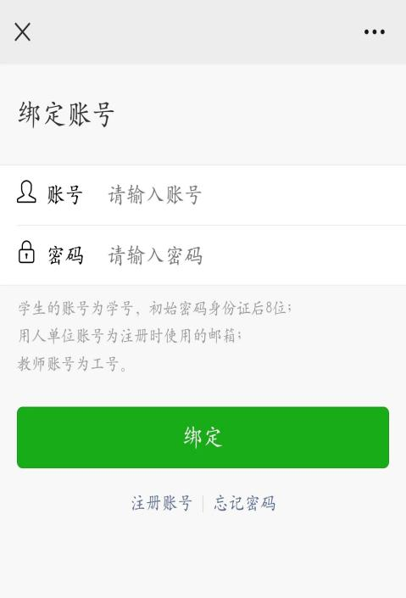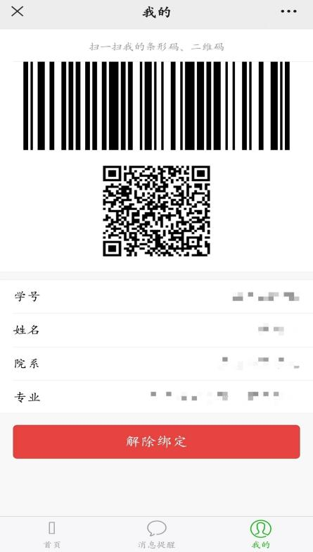输入账号、密码（账号为学号，初始密码为身份证号后8位），点击“绑定”按钮。绑定成功后，将显示个人学号、姓名、院系、专业。

注意：参加过学校的就业活动、企业宣讲会等同学，签到入场时可能已经完成过绑定操作，已完成绑定的同学无须重复绑定。

5、核对注意事项

（1）信息核对结束后可直接点击“确认提交”按钮提交审核（“暂时保存”后部分信息需补填），先后由学院和学校审核通过后即完成毕业生信息核对，可办理后续就业手续。

（2）提交后请关注审核流程，若审核不通过学院或学校将会退回信息，并提示退回原因，请根据提示重新修改填写。

（3）应届毕业生可提交基本信息核对，如应届毕业生没有提交按钮，请核对毕业年份，并联系学院辅导员进行处理。

（4）如核对中发现“姓名、专业、身份证号”等标灰不可修改项信息错误，请第一时间联系所在学院就业工作负责老师进行修改；如其它信息有误，学生可在页面进行修改后点击页面底端“提交修改”按钮。提交后的修改数据需等待学院审核后方可生效。